SÓLIDOS GEOMÉTRICOS

PARALELEPIPEDO
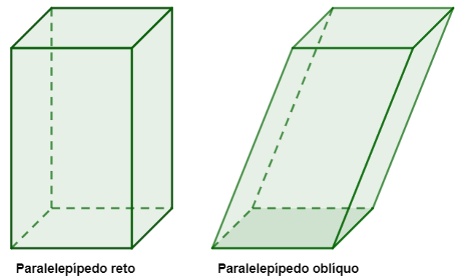
O paralelepípedo é um sólido geométrico formado por faces no formato de paralelogramos.
- É composto por 6 faces, 8 vértices e 12 arestas.
- Ele pode ser oblíquo ou reto.
- Para calcular o volume de um paralelepípedo, calculamos o produto entre a altura, largura e e o comprimento do paralelepípedo.
- A área total de um paralelepípedo é calculada por AT = 2ab + 2ac + 2bc

Classificação do paralelepípedo
Existem duas classificações possíveis para um paralelepípedo:
- Paralelepípedo reto: quando as arestas das faces laterais são perpendiculares à base.
- Paralelepípedo oblíquo: quando as arestas laterais são oblíquas à base.

RETÂNGULO

O cálculo do volume é sempre dado pela multiplicação da altura (h), vezes a largura (L), vezes o comprimento (C).

